目录
1.院级管理员征题流程 2
1.1.信息门户 2
1.1.1.输入网址进入信息门户 2
1.1.2.通过南航教务系统进行登录 2
1.1.3.信息门户详情 4
1.1.4.切换年份统计 4
1.1.5.切换统计标签 4
1.1.6.切换项目类型 5
1.1.7.系统快捷入口 5
1.1.8.用户管理 6
1.1.9.切换用户列表 6
1.1.10.搜索筛选用户 6
1.1.11.添加用户 7
1.1.12.编辑用户信息 7
2.科创项目管理 8
2.1.进入项目管理系统 8
2.1.1.信息门户/快捷入口 8
2.1.2.菜单页面 切换到项目管理系统 9
2.2征题管理 9
2.2.1.院级管理员发布征题 10
2.2.2.院级管理员审核项目征题 11
2.2.3.院级管理员审核项目团队 12

1.院级管理员征题流程

1.1.信息门户

1.1.1.输入网址进入信息门户
首先，在浏览器网址栏输入实践平台网址：https://pcmp.nuaa.edu.cn，进入创新实践管理平台首页；
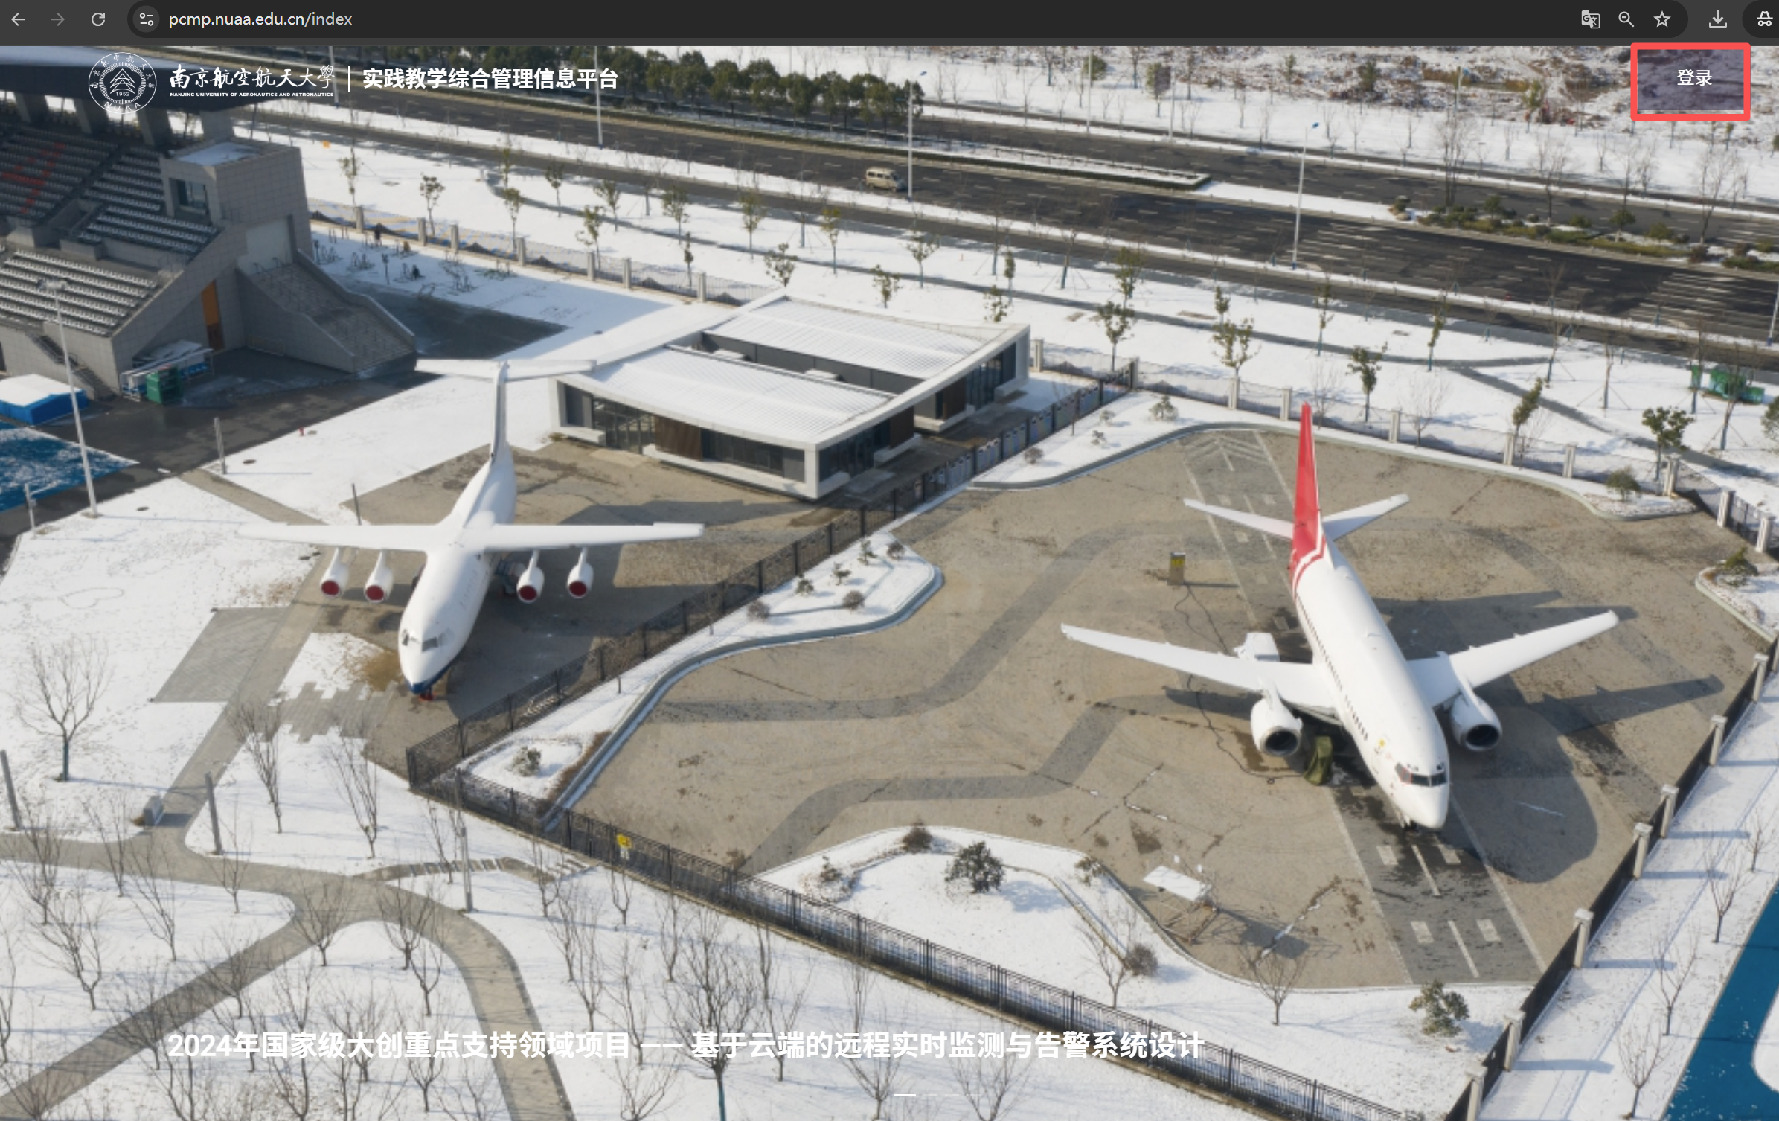

1.1.2.通过南航教务系统进行登录
首先，进入南航教务处官网首页，在页面中找到“创新实践管理平台”快捷入口，点击进入创新实践管理平台首页，点击右上角“登录”按钮，进入统一身份认证登录页面。
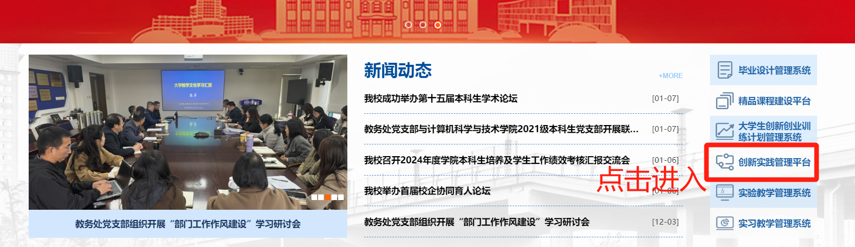
管理员输入自己的账号密码后，点击“登录”按钮，即可进入信息门户。
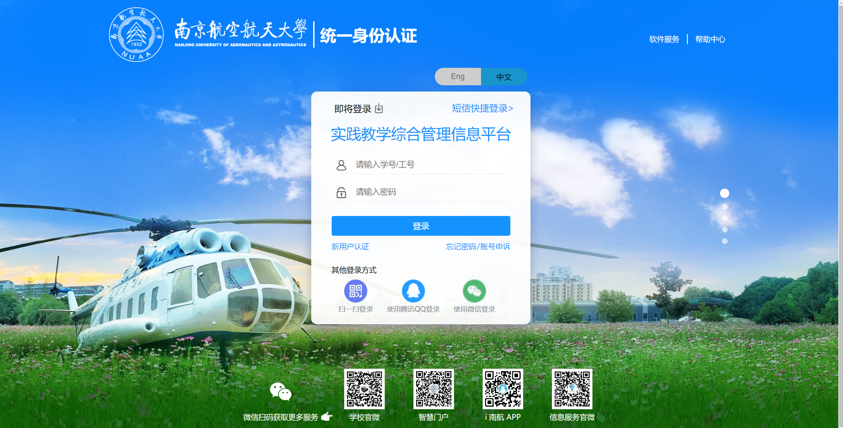

1.1.3.信息门户详情
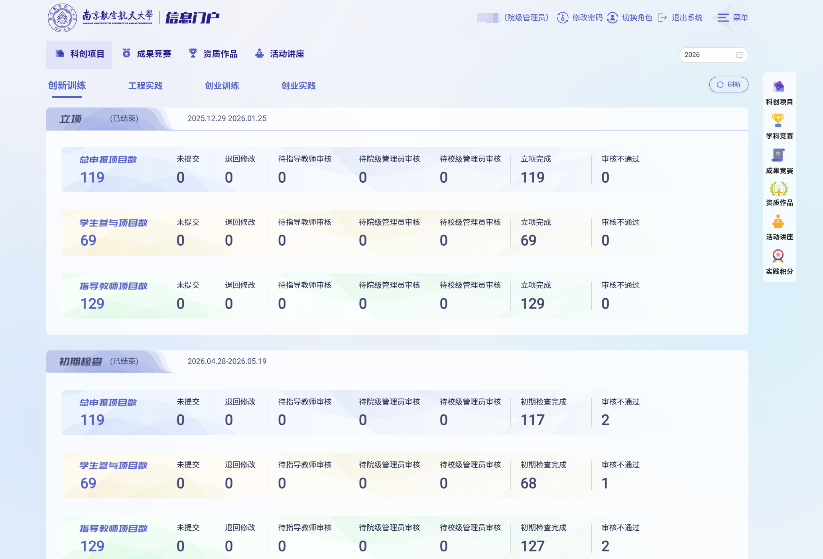

1.1.4.切换年份统计
点击信息门户首页右上角的时间栏，可更换查看相应年份的项目统计。
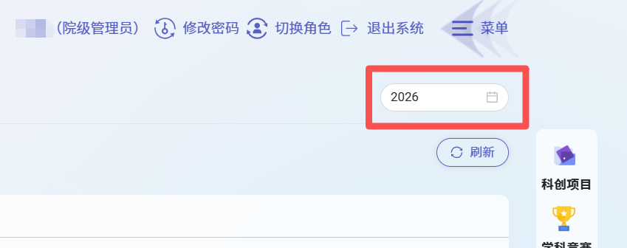

1.1.5.切换统计标签
点击信息门户首页左上角标签按钮，可切换查看科创项目统计和活动讲座统计。
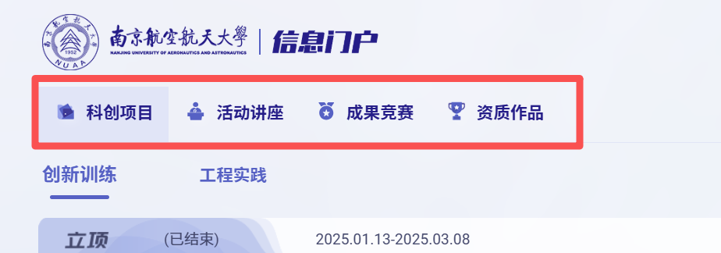

1.1.6.切换项目类型
点击标签按钮下的项目类型按钮，可切换查看各类型项目统计。
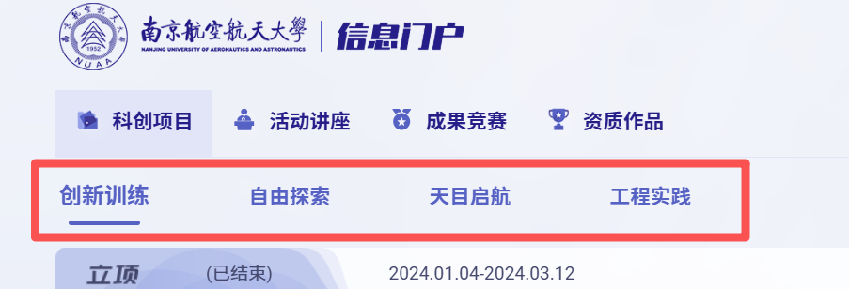

1.1.7.系统快捷入口
点击信息门户页面右侧快捷入口栏中的“科创项目”按钮，可进入科创项目管理系统；或在科创项目统计页面，点击相应状态的统计数板块，可快速进入并筛选相应科创项目。
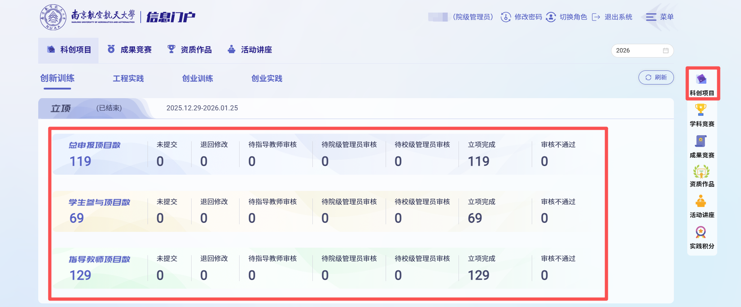

1.1.8.用户管理
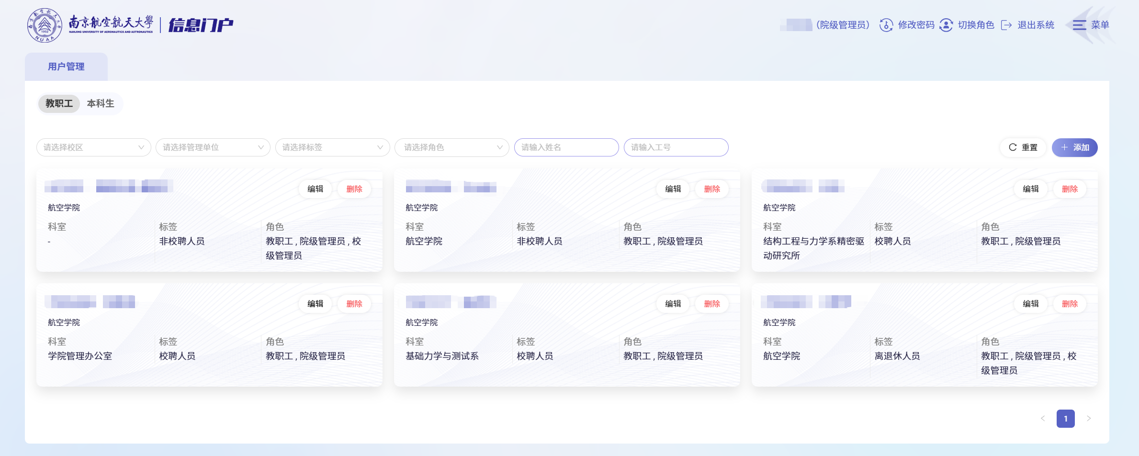

1.1.9.切换用户列表
点击人员管理标签下的“教职工/本科生”切换按钮，可切换查看管理教职工和本科生用户列表。
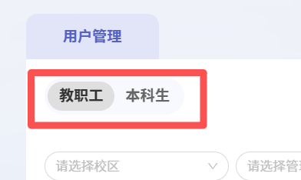

1.1.10.搜索筛选用户
通过筛选栏可搜索筛选出相应信息的教职工和学生用户。
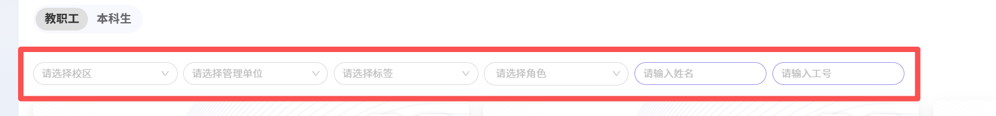
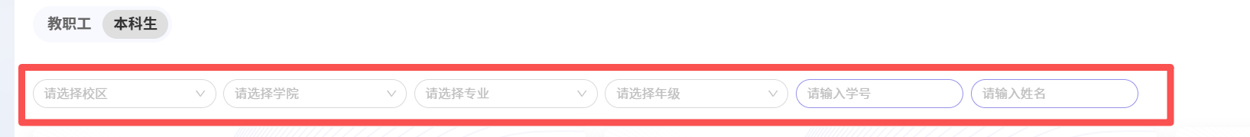
点击筛选栏右侧的“重置”按钮，可清空所有筛选条件，列表中显示所有教职工和学生用户。
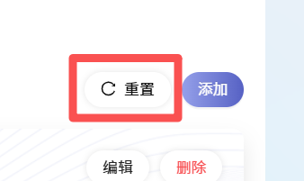

1.1.11.添加用户
点击相应列表右上角的“添加”按钮，可添加教职工/学生用户。
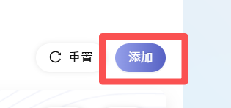
输入用户信息后点击“确定”按钮，即可添加该用户信息至平台。
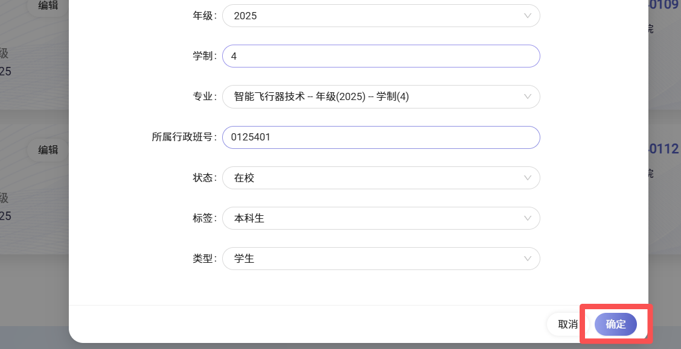

1.1.12.编辑用户信息
点击相应用户的“编辑”按钮，可编辑该用户信息。
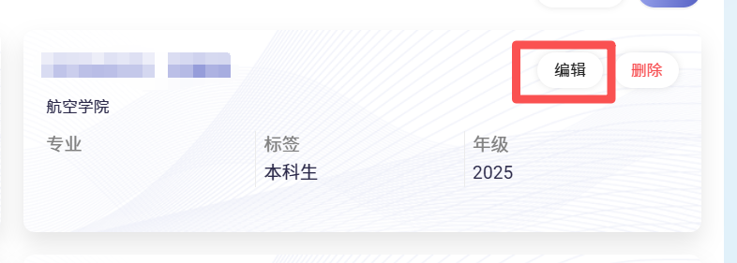

2.科创项目管理

2.1.进入项目管理系统

2.1.1.信息门户/快捷入口
在右侧快捷入口点击“项目管理”,进入项目管理系统。
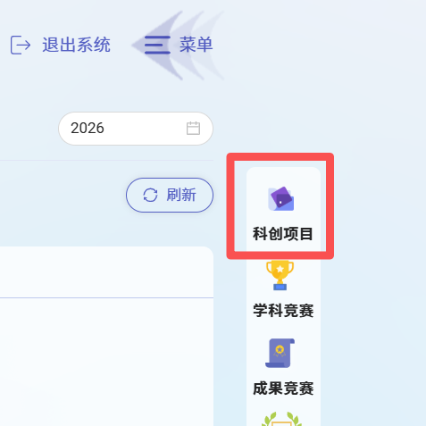

2.1.2.菜单页面 切换到项目管理系统
点击页面右上角菜单按钮，进入菜单页面，点击“项目管理”,进入项目管理系统。
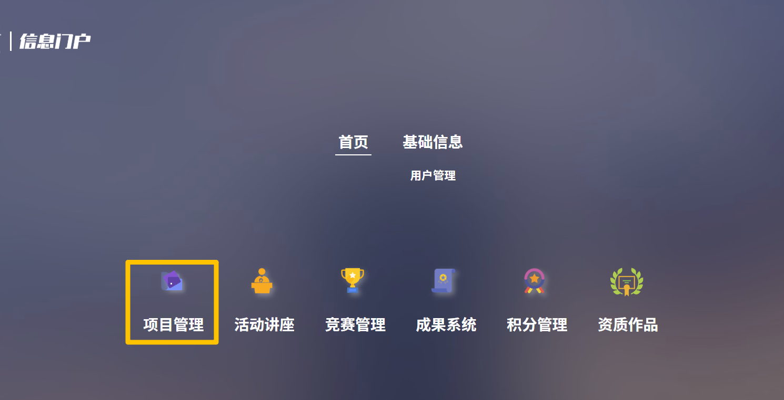

2.2征题管理
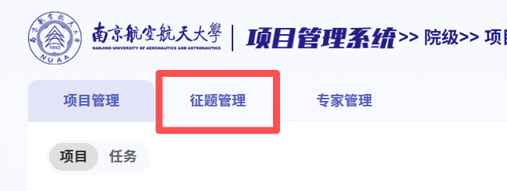点击页面左上角“征题管理”按钮，进入征题管理页面：
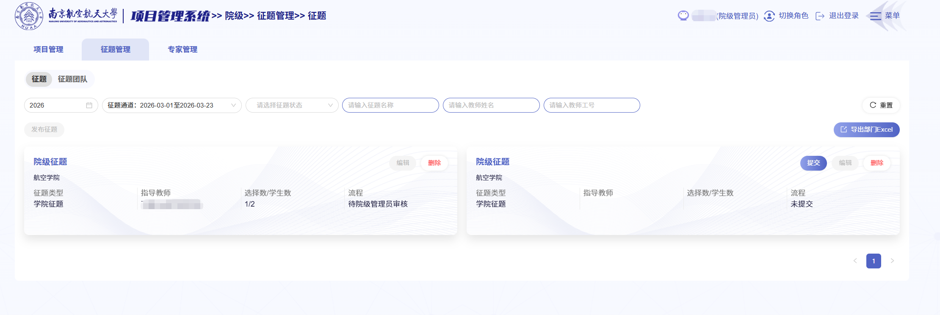

2.2.1.院级管理员发布征题
在发布征题时间段内，院级管理员可点击页面左上角的“发布征题”按钮，进行项目征题，供组队发布相同项目的教师报名，（若申报单个教师征题，则需切换角色为指导教师发布征题）：
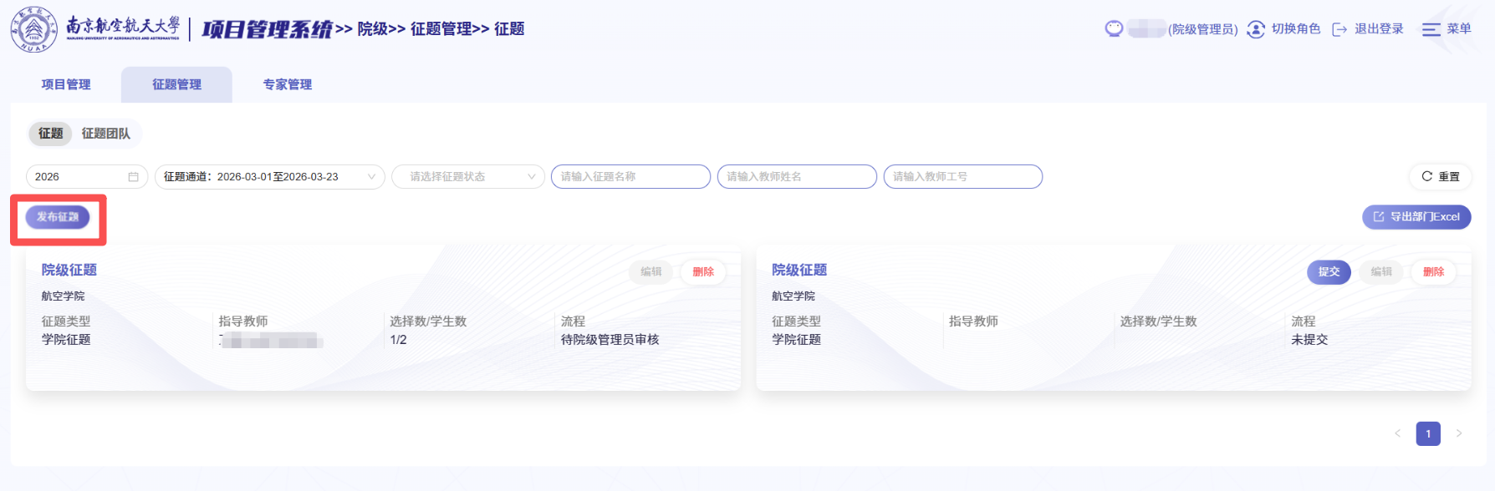
征题可填写题目名称、课题简介、技术指标、学生要求内容，可选择相应征题通道进行发布题目名称需注明项目必要信息，例如项目管理学院、项目时间、项目类型等，便于学生和教师直观了解项目征题内容（例：01院-2026-天目启航-征题活动）：
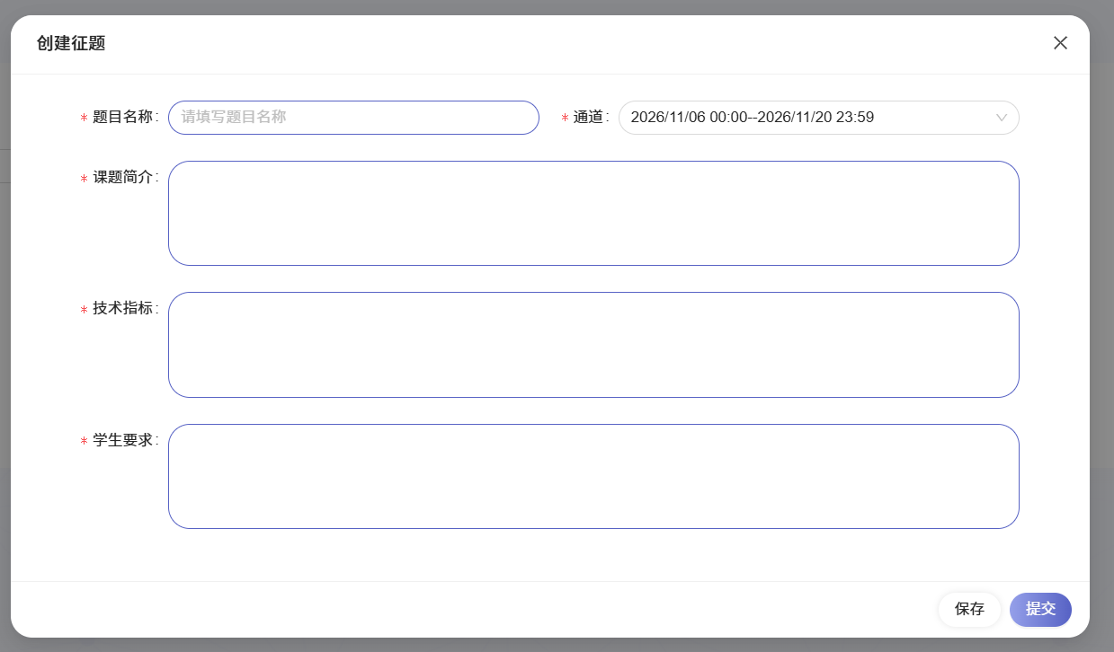
征题内容填报完成后，可点击“保存”或“提交”按钮，保存后当前征题内容可继续编辑；确认征题内容无误后，可点击提交按钮提交发布当前征题。
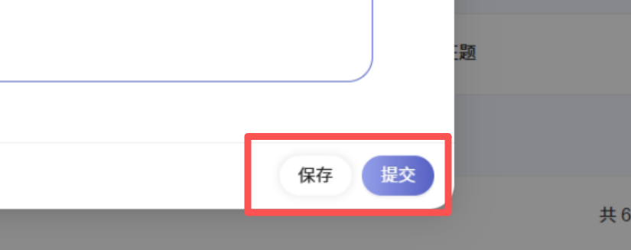

2.2.2.院级管理员审核项目征题
在发布征题时间段内，教师也可以发布征题，发布后征题内容需院级管理员进行审核，管理员点击左上角“征题团队”进入征题审核页面，可审核通过、不通过、退回修改，审核通过后学生可报名教师发布的征题。
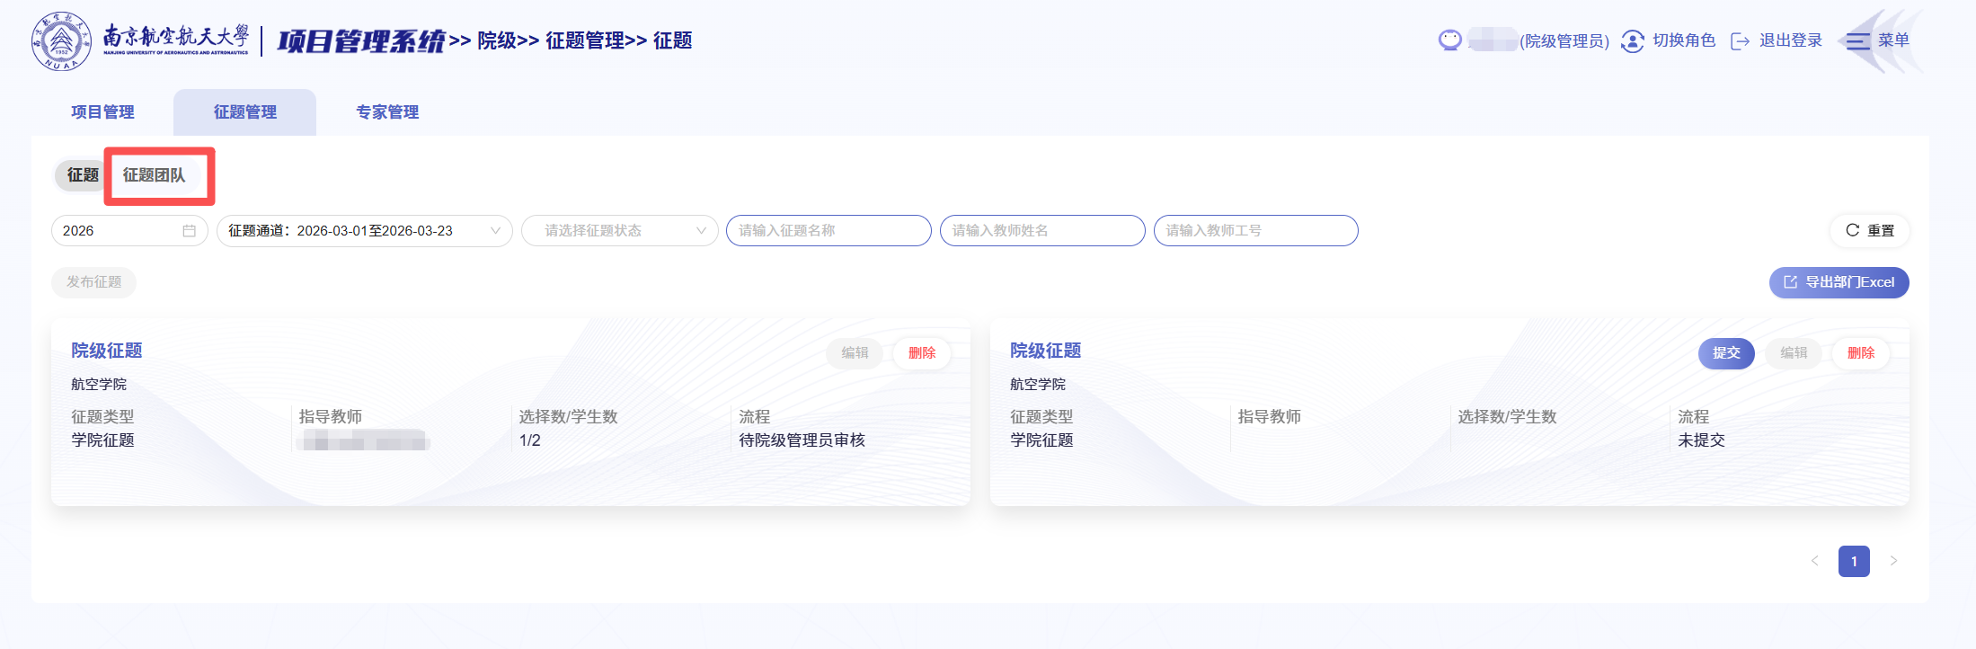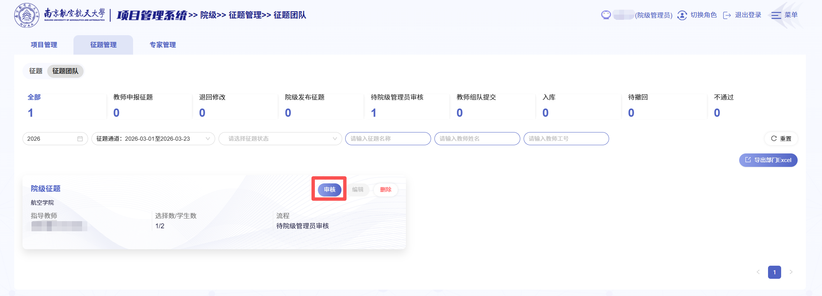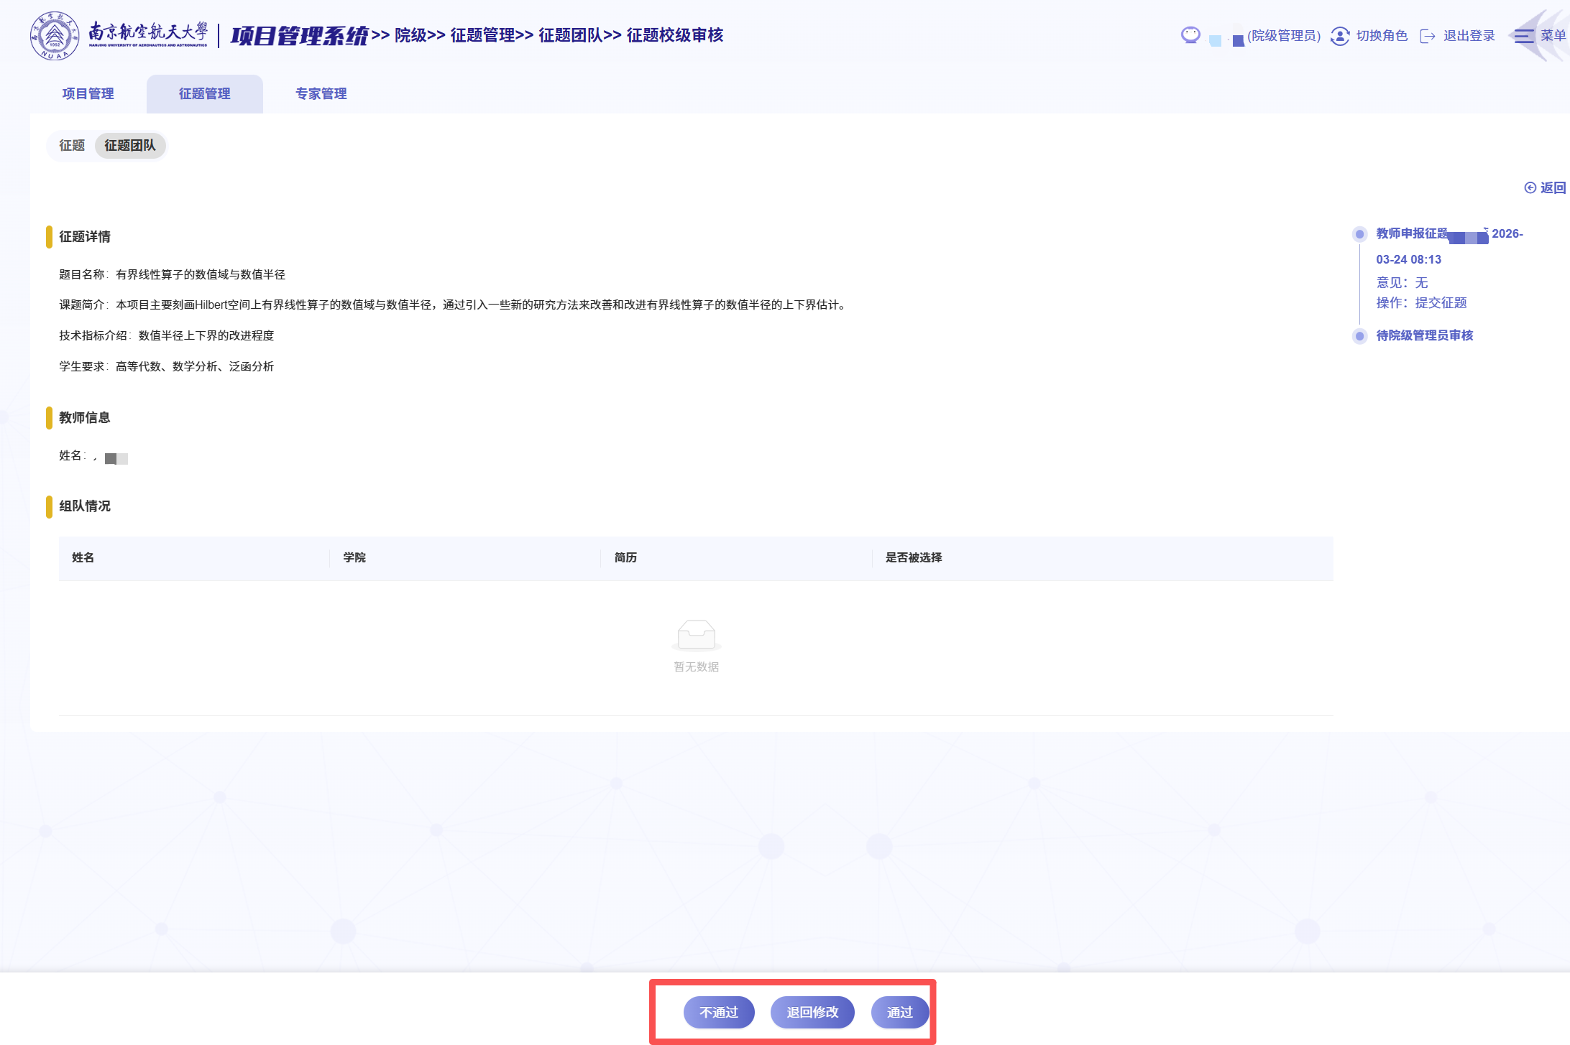

2.2.3.院级管理员审核项目团队
学生报名时间段内，学生报名完成后，指导教师会选择学生提交团队报名，院级管理员需审核项目团队，可审核通过、不通过、退回修改，审核通过后征题组队会直接入库；
